LEEFSTYLKEUSES
Kwartaal 1
Graad 9

Les 2 - Werkkaart

Aktiwiteit 1: Voltooi die definisies van die volgende terme:
SEDES

INVLOEDE

SOSIALE OMGE-WING

GROEPS-DRUK
Aktiwiteit 2:
Werk as 'n groep saam om 'n opsomming van jou groep se bespreking aan te bied. Jou onderwyser sal leiding gee i.t.v. watter van die punte hieronder jou groep nodig het om terugvoer aan die klas te gee. Kies 'n groepleier om die bespreking aan te bied en aantekeninge te maak.
Bespreek die volgende stellings in elke kategorie en gee voorbeelde uit die werklike lewe.
- Hoe die media keuses rondom alkoholmisbruik, selfkonsep, vriendskap en selfs loopbane beïnvloed.

- Hoe die vriende en portuurgroepe keuses rondom alkoholmisbruik, selfkonsep, verhoudings met ouers en vakkeuses beïnvloed.

- Hoe godsdiens keuses rondom dwelmmisbruik, sedes en verhoudings beïnvloed.

- Hoe familie en die samelewing keuses rondom alkoholmisbruik, voeding, vriendskappe en selfs loopbane beïnvloed.

NOTAS:

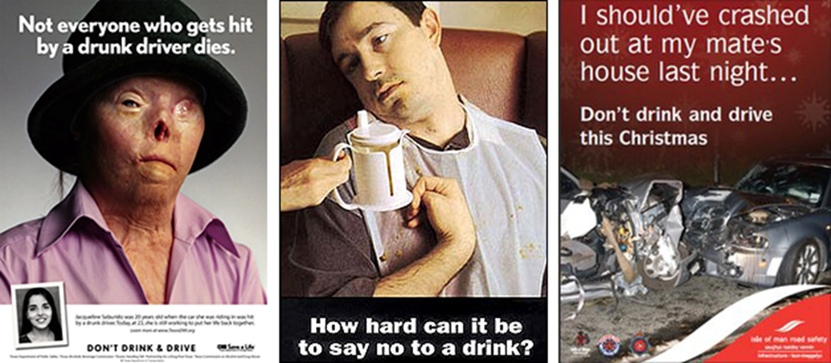
Aktiwiteit 3: Kyk na die advertensies hieronder en beantwoord die vrae wat volg.
Ek moes gisteraand eerder by ‘n vriend oorgeslaap het…

Moenie hierdie Kerstyd drink en bestuur nie
Hoe moeilik kan dit wees om ‘nee’ te sê vir ‘n drankie?
Nie almal wat deur ‘n dronk bestuurder raakgery word, sterf nie.
  - Hoe laat dit jou voel om na hierdie foto’s te kyk?

3.2 Watter fisiese gevare probeer hierdie advertensies oor alkohol kommunikeer?

  - Hoe beïnvloed hierdie foto’s jou keuses oor alkoholgebruik?

  - Die media is 'n vorm van massakommunikasie wat beide positiewe en negatiewe invloede op die
gebruik van alkohol het. Bespreek TWEE maniere hoe die media jou keuses rondom minderjarige
drinkery kan beïnvloed.

Kom ons kyk hoe goed jy vandag se les verstaan het!
Voltooi die vasvra oor sommige van die konsepte wat jy tydens hierdie les geleer het. Gebruik die blok hieronder om jou punte aan te teken en na te dink oor konsepte wat jy moet herbesoek.
4.1 | Kies die korrekte term vir die volgende definisie deur die korrekte antwoord te omkring: 'n Stelsel van oortuigings wat geleer word om te besluit wat goed of sleg is.  A. Waardes  B. Oortuigings  C. Sedes  D. Houdings | (1)
4.2 | Motiveer waarom die volgende stelling as waar beskou kan word:  Elke individu bepaal hul eie toekoms. Geen invloede van buite kan jou houding oor alkoholgebruik verander nie. _______________________________________________________________________________ | (1)
4.3 | Definieer kortliks die term “groepsdruk”. _______________________________________________________________________________ | (1)
4.4 | Aanvaar dat daar alkohol in die glase op die foto hieronder is en bespreek hoe 'n foto soos hiérdie in die media kinders kan beïnvloed.  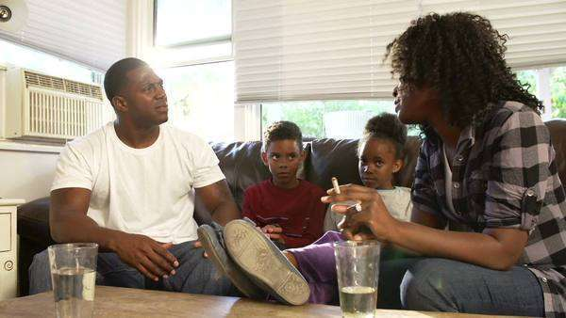  ____________________________________________________________________________________________________________________________________________________________________________________________________________________________________________________________________________________________________________________________ | (2)

Aktiwiteit 4: Refleksie-aktiwiteit
Jy kuier by 'n vriend se huis en hy stel voor jy drink van sy pa se alkohol. Skryf jou reaksie op sy voorstel in elk van die volgende scenario's neer.
Dit is net jy en hy by sy huis. | Een van sy ouers is by die huis, maar kan nie sien wat julle doen nie. | Jou godsdienstige leier daag by sy huis op. | Daar is ‘n jonger familielid teenwoordig wat julle moet versorg.

